
MATERIAIS ELÉTRICOS PARA AUTOMAÇÃO INDUSTRIAL EM BAIXA TENSÃO
Pag. 1
LM12 - Sensores de Proximidade Indutivos
Diâmetro 12mm
Aplicação em automação industrial
Alimentação em CA ou CC
Diâmetro M12
Conexão: cabo ou conector
CE
Sensores de proximidade indutivos - LM12
Os sensores de proximidade indutivos são utilizados na detecção de objetos metálicos. São usados no controle
de contagem, posicionamento e monitoramento de processos e em outras aplicações. A detecção ocorre sem
que haja contato físico entre o sensor e o objeto.
Reservamos o direito de alterar as características e especificações sem prévio aviso.
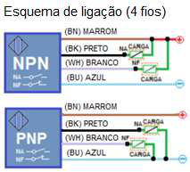
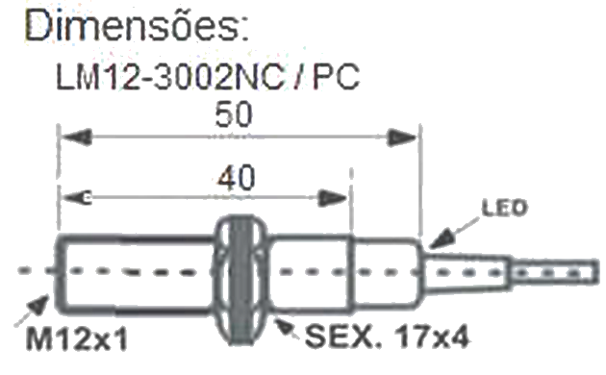
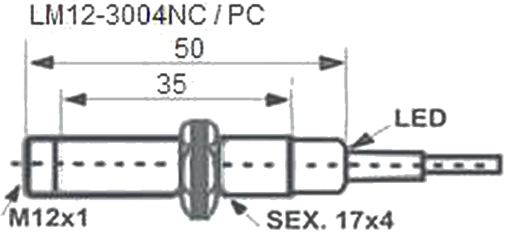
LM12 - Sensores Indutivos
Pag. 2
LM12 - corrente contínua - tipo cabo
Reservamos o direito de alterar as características e especificações sem prévio aviso.
Referência |  | LM12-3002NC | LM12-3002PC | LM12-3004NC | LM12-3004PC
Distância sensora nominal | Sn | 2mm ± 10% |  | 4mm ± 10%
Tipo de material detectado |  | Materiais ferrosos
Diâmetro do tubo x rosca |  | M12 x 1mm
Comprimento do corpo |  | 50mm
Invólucro |  | Latão niquelado
Grau de proteção |  | IP67
Faixa de tensão de alimentação | Ue | 6 ~ 36 Vcc
Configuração elétrica |  | NPN | PNP | NPN | PNP
Contato |  | 1NA (NO) + 1NF (NC)
Frequência máxima de comutação |  | 1000Hz
Corrente máxima de comutação | Imáx. | 300 mA
Tensão de isolamento | Ui | 1500 Vca
Ripple |  | 0,1
Corrente de consumo |  | < 15 mA
Corrente residual | Ir máx. | 2.5 mA
Resistência de isolamento |  | ≥ 50 MΩ
Queda de tensão (carga energizada) |  | ≤ 2,5 V
Proteção da saída |  | Inversão de polaridade e contra surtos
Formato |  | Tubular
Diâmetro | Ø | 12 mm
Montagem |  | Embutido (faceado) |  | Não embutido (saliente)
Distância sensora operacional |  | 0~2mm |  | 0~4mm
Alvo padrão |  | 12 x 12mm
Histerese |  | < 10%
Repetibilidade |  | 0,01
Peso |  | 85g
Conexão |  | Cabo
Material do revestimento do cabo | mm | PVC - Ø 5.4
Comprimento do cabo |  | 1,6 m
Número de fios |  | 4
Temperatura de operação |  | -25°C ~ 70°C
Sinalização traseira |  | LED vermelho

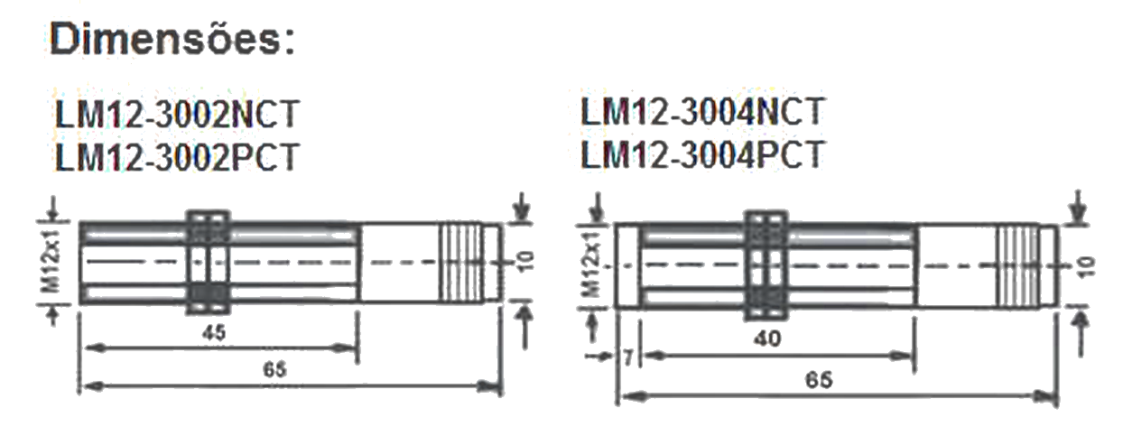
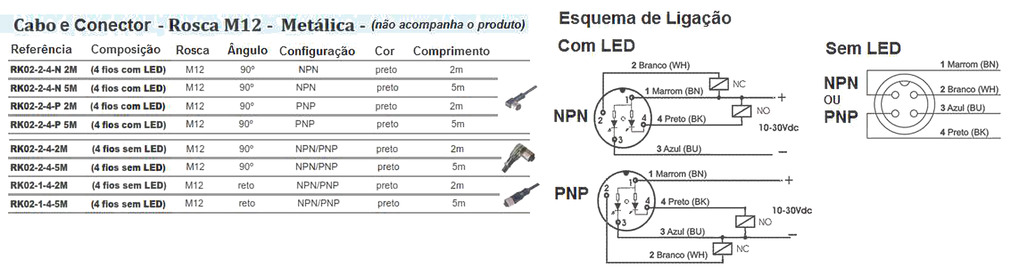
LM12 - Sensores Indutivos
Pag. 3
LM12 - corrente contínua - tipo conector
Reservamos o direito de alterar as características e especificações sem prévio aviso.
Referência |  | LM12-3002NCT | LM12-3002PCT | LM12-3004NCT | LM12-3004PCT
Distância sensora nominal | Sn | 2mm ± 10% |  | 4mm ± 10%
Tipo de material detectado |  | Materiais ferrosos
Diâmetro do tubo x rosca |  | M12 x 1mm
Comprimento do corpo |  | 65mm
Invólucro |  | Latão niquelado
Grau de proteção |  | IP67
Faixa de tensão de alimentação | Ue | 6 ~ 36 Vcc
Configuração elétrica |  | NPN | PNP | NPN | PNP
Contato |  | 1NA (NO) + 1NF (NC)
Frequência máxima de comutação |  | 1000Hz
Corrente máxima de comutação | Imáx. | 300 mA
Tensão de isolamento | Ui | 1500 Vca
Ripple |  | 0,1
Corrente de consumo |  | < 15 mA
Corrente residual | Ir máx. | 2.5 mA
Resistência de isolamento |  | ≥ 50 MΩ
Queda de tensão (carga energizada) |  | ≤ 2,5 V
Proteção da saída |  | Inversão de polaridade e contra surtos
Formato |  | Tubular
Diâmetro | Ø | 12 mm
Montagem |  | Embutido (faceado) |  | Não embutido (saliente)
Distância sensora operacional |  | 0~2mm |  | 0~4mm
Alvo padrão |  | 12 x 12mm
Histerese |  | < 10%
Repetibilidade |  | 0,01
Peso |  | 75g
Conexão (não acompanha o produto) |  | Conector M12 (4 pinos)
Número de fios |  | 4
Temperatura de operação |  | -25°C ~ 70°C
Sinalização lateral |  | LED vermelho

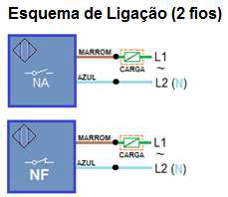
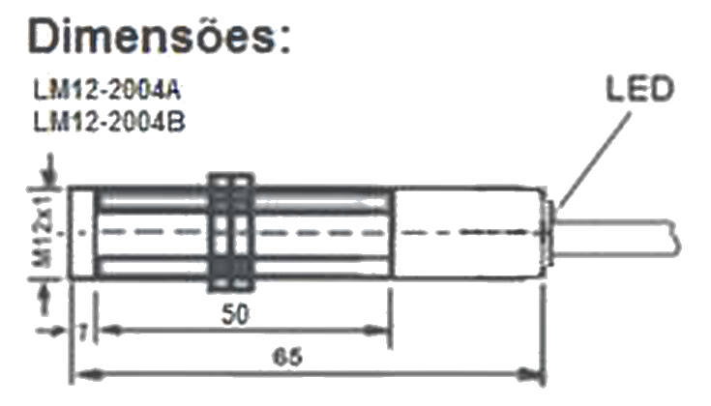
LM12 - Sensores Indutivos
Pag. 4
LM12 - corrente alternada - tipo cabo
Reservamos o direito de alterar as características e especificações sem prévio aviso.
Referência |  | LM12-2004A | LM12-2004B
Distância sensora nominal | Sn | 4mm ± 10%
Tipo de material detectado |  | Materiais ferrosos
Diâmetro do tubo x rosca |  | M12 x 1mm
Comprimento do corpo |  | 65mm
Invólucro |  | Latão niquelado
Grau de proteção |  | IP67
Faixa de tensão de alimentação | Ue | 90 ~ 250 Vca 50/60Hz
Contato |  | 1NA (1NO) | 1NF (1NC)
Frequência máxima de comutação |  | 400 Hz
Corrente máxima de comutação | Imáx. | 500 mA
Tensão de isolamento | Ui | 1500 Vca
Corrente de consumo |  | < 10 mA
Corrente residual | Ir máx. | 2.5 mA
Resistência de isolamento |  | ≥ 50 MΩ
Queda de tensão (carga energizada) |  | ≤ 2,5 V
Proteção da saída |  | Contra surtos
Formato |  | Tubular
Diâmetro | Ø | 12 mm
Montagem |  | Não embutido (saliente)
Distância sensora operacional |  | 0 ~ 4 mm
Alvo padrão |  | 12 x 12mm
Histerese |  | < 10%
Repetibilidade |  | 0,01
Peso |  | 85g
Conexão |  | Cabo
Material do revestimento do cabo | mm | PVC - Ø 5.4
Comprimento do cabo |  | 1,6 m
Número de fios |  | 2
Temperatura de operação |  | -25°C ~ 70°C
Sinalização traseira |  | LED vermelho

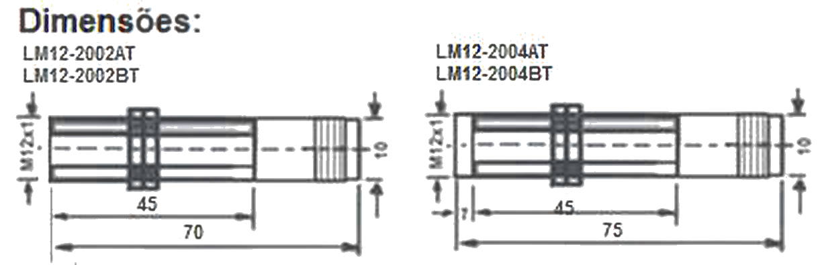
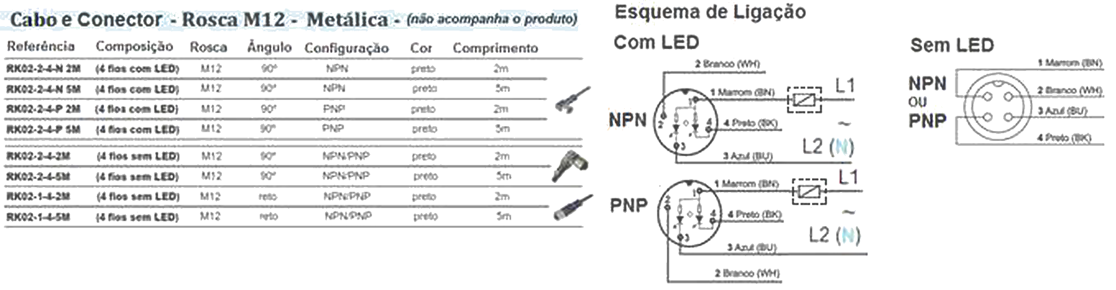
LM12 - Sensores Indutivos
Pag. 5
LM12 - corrente alternada - tipo conector
Reservamos o direito de alterar as características e especificações sem prévio aviso.
Contato Tel: (11) 2081-8168
WhatsApp / vendas: (11) 98324-0256 ; (11) 98368-0032
Email: comercial@bhseletronica.com.br
www.bhseletronica.com.br
LM12_rev.Mai2016
Referência |  | LM12-2002AT | LM12-2002BT | LM12-2004AT | LM12-2004BT
Distância sensora nominal | Sn | 2mm ± 10% |  | 4mm ± 10%
Tipo de material detectado |  | Materiais ferrosos
Diâmetro do tubo x rosca |  | M12 x 1mm
Comprimento do corpo |  | 70 mm |  | 75 mm
Invólucro |  | Latão niquelado
Grau de proteção |  | IP67
Faixa de tensão de alimentação | Ue | 90 ~ 250 Vca 50/60Hz
Contato |  | 1NA (1NO) | 1NF (1NC) | 1NA (1NO) | 1NF (1NC)
Frequência máxima de comutação |  | 400 Hz
Corrente máxima de comutação | Imáx. | 500 mA
Tensão de isolamento | Ui | 1500 Vca
Corrente de consumo |  | < 10 mA
Corrente residual | Ir máx. | 2.5 mA
Resistência de isolamento |  | ≥ 50 MΩ
Queda de tensão (carga energizada) |  | ≤ 2,5 V
Proteção da saída |  | Contra surtos
Formato |  | Tubular
Diâmetro | Ø | 12 mm
Montagem |  | Embutido (faceado) |  | Não embutido (saliente)
Distância sensora operacional |  | 0 ~ 2 mm |  | 0 ~ 4 mm
Alvo padrão |  | 12 x 12mm
Histerese |  | < 10%
Repetibilidade |  | 0,01
Peso |  | 75g
Conexão (não acompanha o produto) |  | Conector M12 (4 pinos)
Número de fios |  | 2
Temperatura de operação |  | -25°C ~ 70°C
Sinalização lateral |  | LED vermelho

